实验3：编制测试计划
董瑞志
常熟理工学院软件工程系

实验目的
了解项目管理工具是如何辅助项目管理的；
使用Project建立项目计划，组织和格式化项目计划的详细信息；
使用Project跟踪项目进展；
掌握项目进度偏离时候的补救措施。

课时安排
2课时

实验内容

1 Project入门
Mircrosoft Project是当前项目管理领域中使用最为广泛的工具之一。利用它可以完成项目规划、跟踪和管理；通过和Microsoft Office软件的强大报表功能、灵活的工具进行集成，从而对项目了如指掌。
- 使用Project管理项目
世界上最好的管理工具也不能替代人的准确判断，但是使用Project有助于完成如下工作：
1）跟踪收集与工作有关的所有信息，如项目工期、成本、资源需求等；
2）一致高效的任务安排和资源分配；
3）与Microsoft Office软件的良好交互和集成；
4）保持对项目的最终控制权；
- 启动Project
启动Project，基于模板创建文件，察看Project界面元素，详细步骤如下：
选择菜单“文件--新建”，在“新建”窗口中点击“Project模板”，选择“软件开发”后确定；
设定项目日期为当天，点“确定”后窗口如图1所示：
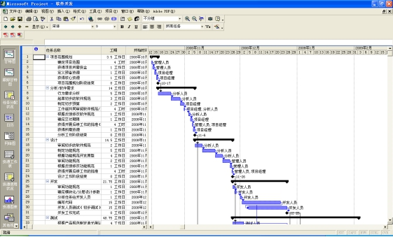
图1：Project界面
- 视图
Project中的工作区成为“视图”。视图采用特定的方式表达了对任务或资源的侧重，通常一次只能够使用一个视图。默认情况下，启动的是“干特图”。可以通过选择不同的视图按钮进行视图的切换。例如把图1的“干特图”视图切换为“日历”视图，其界面如图2所示。
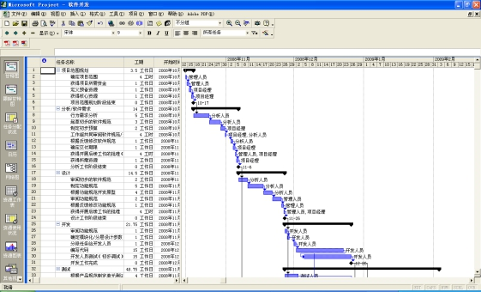
图2：日历视图
- 报表
Project中包含两种类型的报表：用于打印的报表和可视报表。其中可视报表用来输出到Viso或Office等工具。
  - 单击“视图”中的“报表”按钮，显示报表对话框如图3所示。
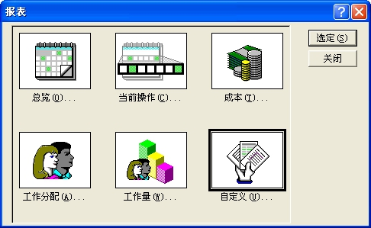
图3：报表对话框
  - 选择自定义报表，打开“自定义报表”窗口，列出所有类型的自定义报表。在“报表”列表中选择“资源（工时）”，预览其效果如图4所示
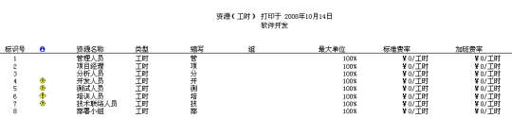
图4：预览“资源（工时）”报表
- 创建项目计划
  - 选择“文件—新建”，在“新建项目”任务栏中选择空白项目。
  - 设定项目信息参数如图5所示
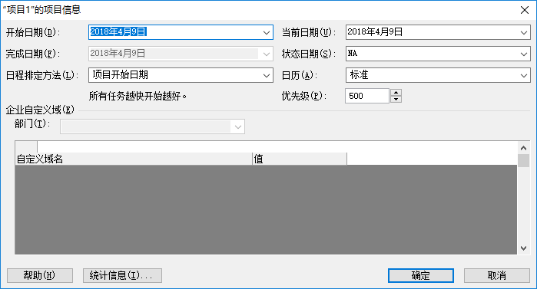
图5：设置项目属性
  - 设置非工作日
日历是Project中管理项目的主要控制手段，本节仅仅介绍项目日历。项目日历为任务定义常规的工作时间和非工作时间，可以将项目日历看作组织正常工作的日历使用。操作过程如下：
选择“工具—更改工作时间”，如图6所示。
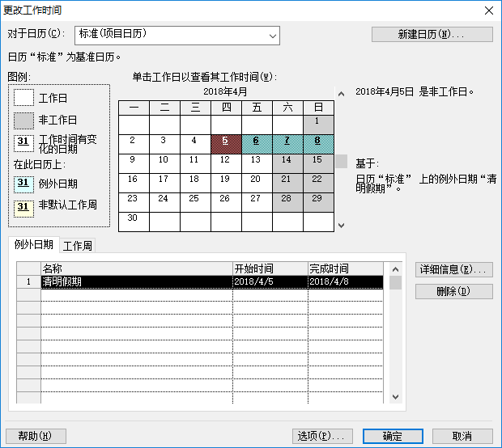
图6：非工作时间设置
可以选择日历中的任何一天设定为非工作日。
- 设置项目属性
点击“文件—属性”设定项目的参数。

2 创建任务列表
任务是所有项目的基本构件，他代表了完成项目最终目标所需的工作。任务通过工序、工期、资源需求来描述。本节设计的任务有普通任务和里程碑。里程碑代表项目中的重大事件，他不耗费任何资源。
- 输入任务
在任务名称标题下，一次输入下列任务：Pre-production, develop script, develop production boards, pick locations, hold auditions, production, rehearse, shoot video, log footage。
- 估计工期
任务工期是预计完成该项任务所需要的时间，Project中的工时单位从分到月，并允许更给工期的时间刻度。按照表1设定任务的工时。
表1 任务的工时
开发阶段 | 任务名称 | 工期
Pre-production |  | 12d
 | develop script | 5d
 | develop production boards | 3d
 | pick locations | 2d
 | hold auditions | 2d
 | Ready | 0d
Production |  | 5d
 | rehearse | 2d
 | shoot video | 2d
 | log footage | 1d
- 输入里程碑
把任务ready标记为里程碑。
- 链接任务
Project要求任务以特定的顺序执行，此种关系有两种：第2个任务的执行必须晚于第1个任务，即顺序；第2个任务只能在完成第1个任务的基础上实现，即依赖。
Project中通过设定前置任务和后续任务来表达着两种关系。
链接任务，并达到图7所示的效果。
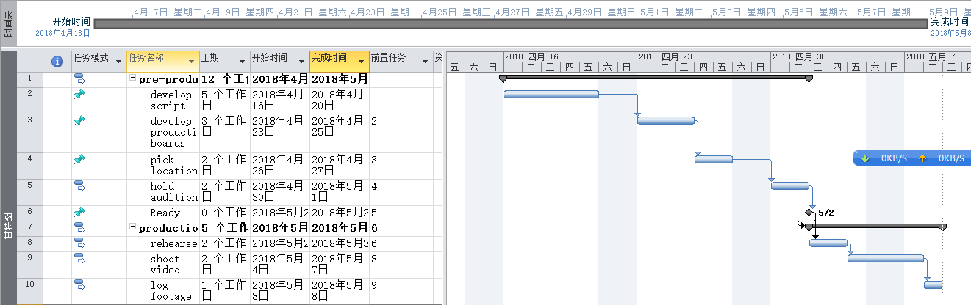
图7：连接任务
- 记录任务
可以在备注中记录任务的额外信息，以添加更多详细细节。备注有三种类型：任务备注、资源备注、分配备注。可以通过“项目—任务备注”选项卡。也可以把超链接作为备注内容。
任务1：添加项目备注“Include exterior street scene and indoor studio scenes”
任务2：为任务“Hold Auditions”添加任务备注“Check recent agent postings”
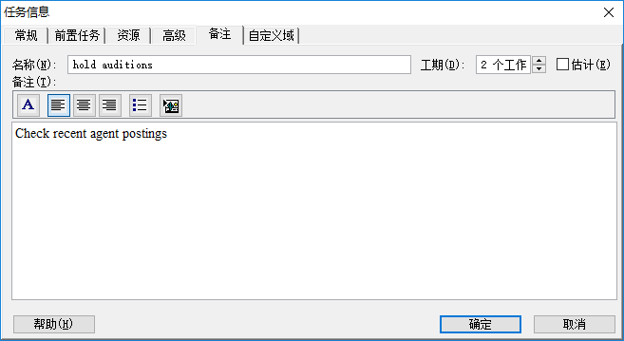
- 检查任务工期
任务3：查看项目信息
任务4：查看项目信息中的统计信息对话框。
任务5：通过“视图—显示比例”更改显示比例为1个月。

作业1：使用Project定义如下项目的计划安排。
表2：作业1
任务 | 持续时间 | 依赖关系 | 备注
T1 | 8
T2 | 15
T3 | 15 | T1
T4 | 10
T5 | 10 | T2, T4
T6 | 5 | T1,T2
T7 | 20 | T1
T8 | 25 | T4
T9 | 15 | T3,T6
T10 | 15 | T5,T7
T11 | 7 | T9
T12 | 10 | T11

3 设置资源
资源是为完成项目中任务所需的工时、人员、材料、成本等。Project关注资源的两个方面：可用性和成本，其中可用性决定了特定资源何时能用于任务以及它们可以完成多少工作；成本指需要为资源支付的金钱。本节将详细介绍Project的资源管理机制。
1．设置人力资源
工时资源是执行项目工作的人员和设备，典型的工时资源由一名字区分的个体、以职务区分的单个人员、具有共同技能的一组人（将这种具有交换性的资源分配给任务时，不必关心分配的到底是哪个资源，只要此资源拥有需要的技能即可）、设备等。
- 打开上一节操作的Project项目，另存为film production-set resources
- 在“视图”菜单下，选择“资源工作表” ，在此视图下设置Film Production需要的初始资源
- 在资源名称下一次输入如下资源：Jonathan Mollerup, Jon Ganio, Garrett R.Vargas, John Rodman, Electrician
- 确保资源类型域选择“工时”
- 移动到Max. Units域，该域用来设定资源可用于完成任务的最大工作能力，例如设定Jonathan Mollerup的“最大单位为100%”，即Jonathan可以将100%的时间用于执行分配给他的任务。如果分配了Jonathan多于他付出100%时间才能完成任务时候，Project会给出预警。
- 设定资源Jonathan Mollerup, Garrett R.Vargas, John Rodman的最大工作能力为100%
- 设置Electrician的最大工时为200%。Electrician表示一类称作电工的人，设置其最大工时为200%即每天可以安排两名电工全职工作。在计划阶段不知道电工是谁不重要。
- 把Jon Ganio的最大工时设置为50%
操作后界面如图8所示。
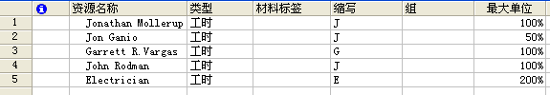
图8：设置资源最大工时
2．设置设备资源
Project中设置人力资源和设备资源的方式类似，不同点只是在于两种资源本身的区别：大多数人力资源工作不会长于12小时，而设备资源可以连续工作；人力资源在执行任务时候灵活多变，设备资源相对固定一些。
一般不需要跟踪所有设备，但可能会关注设备的如下方面：多个小组、人员同时需要一个设备完成不同的任务，设备可能被超量预定；需要计划、跟踪与设备有关的成本信息等。
下面将设定资源信息对话框描述设备资源：
- 在资源名称标题下的第一个空白处，点击标准工具栏中的“资源信息”，触发资源信息对话框，选中常规选项卡。输入如图9所示的信息，确定返回“资源工作表”视图。
- 设置“Mini-DV Camcorder”的最大工时为300%
- 按照同样方式分别设置设别Camera Boom, Editing Lab，及其最大工时为200%、300%

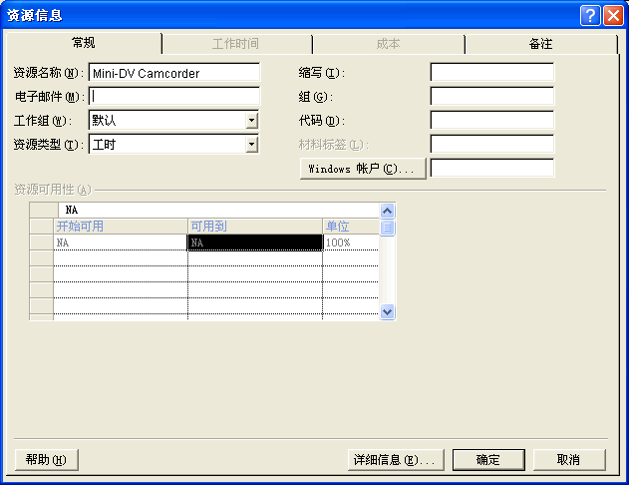
图9：利用“资源信息”对话框添加资源
3．设置材料资源
材料资源是消耗性的，随着项目的进展而消耗。Project中使用材料资源主要是为了跟踪与消耗率和相关的成本，从而有助把握材料资源的消耗速度。
- 在资源工作表中，“资源名称”的第1个空白域输入Video Tape，设定其类型为“材料”，“材料标签”中输入30-min cassette
- 注意不能为材料资源设定“最大单位”，因为材料资源是消耗性的，不是工作的人或设备，所以不用“最大单位”
4．设置成本资源
成本资源表示与项目任务有关的财务成本，他的主要作用是将特定类型的成本与一个或多个任务关联。成本资源的常见类型包括为了核算而要跟踪的项目支出类别。
在将成本资源分配给任务并指定每个任务的成本数额时，可以看到该类型成本资源的累计情况。例如：
（1）在“资源名称”的空白域中输入Travel，类型设置为“材料”。
5．输入资源费率
几乎任何项目都有财务方面的考量，并且成本限制决定了项目的范围。跟踪、管理成本信息可以让项目经理了解如下问题：
根据任务工期和资源估价得出预计的总成本；
是否使用了昂贵的资源来做廉价的工作；
在项目生命周期中某特定类型的资源或任务花费多少钱；
如何分配项目中特定类型的支出如差旅费等？
花钱的速度是否能让资金维持到项目的结束？
……
提示：Project中只有将成本资源分配给任务的时候才涉及该成本资源对于每个任务的成本。
输入每个工时资源的成本信息，如下：
- 设定Std.state(标准费率域)域如下图所示。
- Video Tape的成本按照单位量计算。
6.单个资源调整工作时间
Project中资源日历用来控制资源的工作/非工作时间，决定如何安排特定资源的工作，且资源日历仅仅用于工时资源。
在初始创建项目时候，Project为每个工时资源建立资源日历，此时资源日历的开始时间和标准基准日历一致。但在特殊情况下需要单独设定某些资源的工作时间，例如工作时间机动、假期等。
- 在菜单“工具”中，单击“更改工作时间”，出现“更改工作时间”对话框。
- 在“对于日历”框中选择Garrett R.Vargas，设定其非工作时间为2008-10-28，2008-10-29
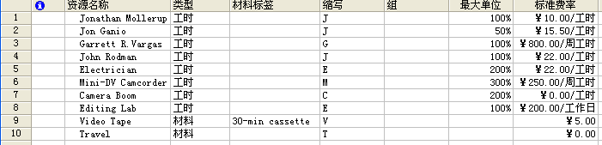
输入“标准费率”
7.记录资源
任务--输入资源备注，记录在项目中承担多个角色的资源：为Garrett R.Vargas添加资源备注“Garrett is trained on camera and lights”

4跟踪任务进度
跟踪项目进度意味着纪录项目细节，如谁做什么，何时完成工作，成本是多少等。Project支持多种跟踪模式，跟踪方法的选择取决于所要求的项目详细程度或控制程度。
跟踪详细程度有如下几种：
- 记录按照日程进行的项目工作，此方式适合项目所有方面完全按计划实施的情况；
- 记录每个任务的完成比例，即可纪录精确度，也可记录增长比例；
- 记录每个任务或分配的实际开始时间、实际完成时间、实际工时、实际工期和剩余工期；
- 跟踪某时间段分配级别的工作，这是详细的跟踪方式。该方式会纪录每天、每周、或其他间隔的实际工时情况。
1．保存项目基准
要判断项目执行情况，需要对比原先计划。原始计划称为基准计划或基准；基准是项目计划中最重要的因素，它是项目中重要参数的集合。保存基准时Project会对当前值进行快照，并保存在计划中以备将来比对之用。
基准中保存的特殊值（表3）包括任务域、资源域、分配域和按时间分段域。按时间分段域显示按照时间分布的任务、资源、分配值。
表3：基准域
任务域 | 资源域 | 分配域
开始时间 | 工时和分段工时 | 开始时间
完成时间 | 成本和分段成本 | 完成时间
工时和分段工时 |  | 工时和分段工时
成本和分段成本 |  | 成本和分段成本
工期

练习：保存项目基准，察看任务值。
- 另存上节处理的文件
- 选择“工具—跟踪—保存比较基准”，确认默认设置，返回
- 选择“视图—其他视图—任务工作表”，确认返回
- 选择“视图—表：差异—差异”选项，出现两类开始时间和完成时间，便于比较。
因为暂时项目为启动，所以时间和比较基准时间尚没有差异，随着项目进展，两者会逐步出现差异。
2．根据日程跟踪项目
跟踪进度最简单的方法是报告实际工作的运行情况。在电影项目中假设项目已经进行了一段时间，在下面练习中将纪录项目的实际值，将工时更新为具体日期。
- 选择干特图视图；
- 单击“工具—跟踪—更新项目”，打开更新项目对话框，确保“将任务更新为在此日期完成”，确定。
3．输入任务完成比例
在开始一个任务之后，可以采用百分比表示任务进度。Project中输入完成比例的方法有2种方法：使用“跟踪”工具栏中的快速完成比例的按钮；在“更新任务”对话框输入百分比。
- 在“视图—工具栏—跟踪”
- 单击任务Pick location，点击按钮“100%完成按钮”
- 单击任务Hold auditions，点击按钮“50%完成按钮”，观察设置前后的进度变化。
4．输入任务的实际值
记录每一个任务发生的详细情况是保持日程更新的更为细化的方式。Project使用如下规则：
输入任务的实际开始日期时，Project移动计划的开始日期，使其与实际开始日期吻合；
输入任务的实际完成日期时，移动计划地完成时间，使其与实际完成时间吻合，即任务设置为100%；
输入任务的实际工时时，重新计算任务剩余的工时值；
输入任务的实际工时时，如果它少于计划的工期，会从计划的工期中减去实际工期来计算剩余工期；
输入任务的实际工期时候，如果它少等于计划的工期，将任务设置为100%完成；
输入任务的实际工期时，如果它多于计划的工期，会调整计划的工期，使其与实际工期吻合，并将任务设置为100%完成。
- 点击任务Hold audition
- 选择“视图—表：项—工时”，将显示计划工时列和实际工时列
- 设置Hold audition实际工时设置为80，表达任务延迟，工期变长，观察变化。
- 设定任务Rehearse，此任务开始时间比计划晚两个工作日，工期为两天。
- 选择“工具—跟踪—更新任务”打开“更新任务”对话框，输入或选择实际工期为3d，完成百分比设置为0，确定。观察操作前后的变化！
- 选择Shoot video，点击“工具—跟踪—更新任务”，打开更新任务对话框，输入或选择实际工期为3d，完成百分比为0，确定
- 点击跟踪标准菜单“项目统计”，查看项目统计信息。
- 选择“视图—工具栏—跟踪”，隐藏跟踪按钮
- 切换到Project的其他视图模式，察看效果。

5 软件测试计划实战
某软件企业IT部门包括研发组和测试组，成员明细如下图：
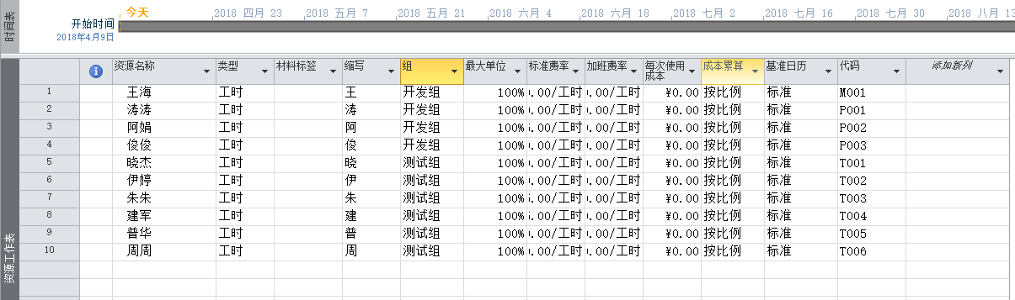
软件项目计划如图所示
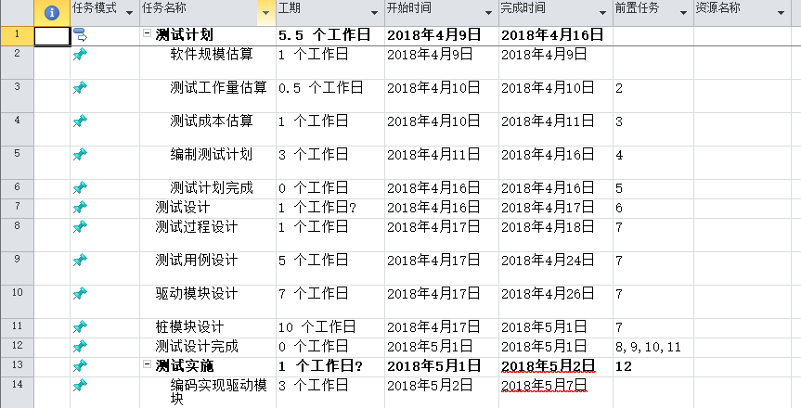
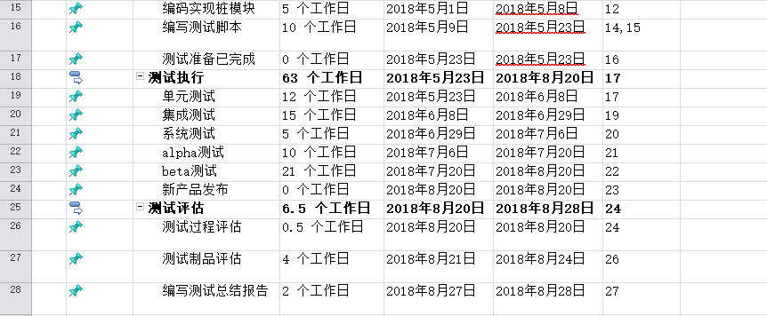
请根据你的理解，为员工分配任务，确保测试工作顺利完成。
问题1：
结合案例，介绍如何使用Microsoft Project执行测试计划？

参考文献
Carl ChatField.Project 2007从入门到精通.清华大学出版社.2007.
Teresa Stover.Microsoft Project Version 2002 Inside out.Teresa S. Stover.2003.

